
Le son [S]
1
Je réponds aux questions :

De quelle couleur sont les yeux de la grand-mère ?

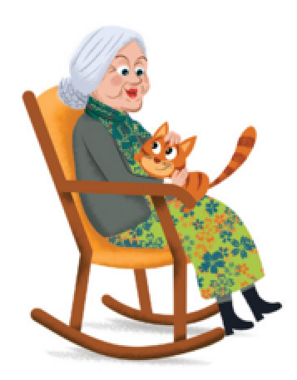
Qu’est-ce qui montre que la grand-mère est coquette ?

Comment aime-t-elle s’habiller ?

Que fait la grand-mère quand elle est dans son fauteuil ?

De quels souvenirs la grand-mère aime-t-elle parler ?

2
Je recherche dans le texte :

Trouve le nom de la fleur du parfum de la grand-mère.

Donne le ,om du pays où elle a voyagé.

Trouve le nombre de frères et sœurs de la grand-mère.

3
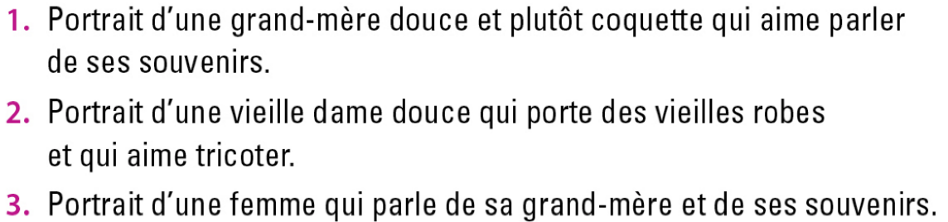
Je choisis la phrase qui résume le texte :

